一、

1. 某微信群有10人，每人1小时内发言的概率是0.3，且相互独立。求1小时内发言人数超过5人的概率；
2. 某微信群有100人，每人1小时内发言的概率是0.03，且相互独立。近似计算1小时内发言人数超过5人的概率；
3. 求上述100人的微信群两次发言之间的平均间隔时间；
4. 已知前20分钟无人发言，求60分钟内无人发言的概率。

二、某一产品每周的市场需求量服从均值为50台，标准差为10台的正态分布，假设各周的市场需求量是相互独立的。

（1）就接下来4周内平均市场需求量超过50台的概率；

（2）若要保证接下来的4周内市场需求总量不超过库存量的概率达到98%，需要多少库存量？

三、假设在一次选举中45%的人赞成某位候选人. 如果选取一个大小为200的随机样本, 求

(a)样本中赞成该候选人的期望和标准差.

(b)样本中超过半数赞成该候选人的概率.

**四、**中央处理器处理一类特定任务所花的时间服从均值为50秒，标准差为6秒的正态分布。如果观察了10此处理过程，那么样本方差小于76的概率是多少？

五、健身俱乐部中成员在休息时的脉搏数服从正态分布，随机抽取的15名成员进行测量得到数据为 54, 63, 58, 72, 49, 92, 70, 73, 69, 104, 48, 66, 80, 64, 77, 给出平均脉搏数的95%置信区间。样本均值=69.267, 样本标准差*s*=15.168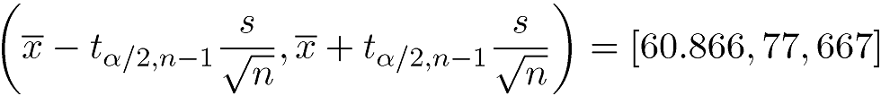

一、已知总体服从均值为的泊松分布，其中未知。现从该总体抽取一个样本X1,……Xn，求的极大似然估计量。

二、某天文学家想测量某个遥远星球和她的天文台之间的距离, 然而由于大气的干扰, 每次测量都无法产生精确的距离d. 因此, 天文学家决定利用一系列测量值的平均值作为实际距离的估计值, 若天文学家认为这些成功测量的值是独立随机变量, 均值为d光年, 标准差为2光年,则她需要测量多少次才能使她的估计值以95%的把握精确到 ±0.5光年之内？

三、经验表明生长在商业卵化场的大马哈鱼的重量服从正态分布，其均值随季节的不同而不同，但标准差固定为0.3磅。如果我们希望在95%置信度下估计当前季节一条大马哈鱼的平均重量的误差为0.1磅，则应需要多大的样本？

四、设总体，为其样本，，设拒绝域为，已知犯第一类错误的概率为，求并求犯第二类错误的概率（计算到可查表）（）